Рассмотрено  На заседании педагогического совета  Протокол №___ от «___»______ 20__ года | УТВЕРЖДАЮ  Директор школы  _____________ Е.В.Стоян  Приказ №_____от _____________
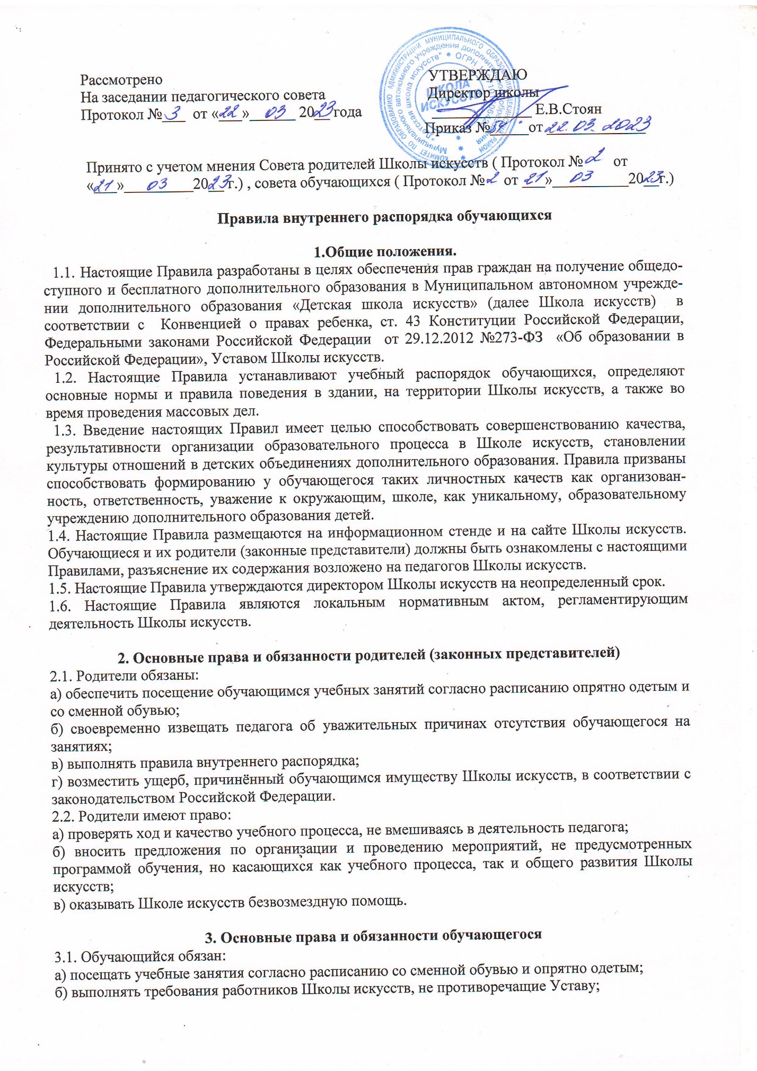
Принято с учетом мнения Совета родителей Школы искусств ( Протокол № от «___»_________20__ г.) , совета обучающихся ( Протокол № от ___»__________20__г.)

Правила внутреннего распорядка обучающихся

1.Общие положения.
1.1. Настоящие Правила разработаны в целях обеспечения прав граждан на получение общедоступного и бесплатного дополнительного образования в Муниципальном автономном учреждении дополнительного образования «Детская школа искусств» (далее Школа искусств) в соответствии с Конвенцией о правах ребенка, ст. 43 Конституции Российской Федерации, Федеральными законами Российской Федерации от 29.12.2012 №273-ФЗ «Об образовании в Российской Федерации», Уставом Школы искусств.
1.2. Настоящие Правила устанавливают учебный распорядок обучающихся, определяют основные нормы и правила поведения в здании, на территории Школы искусств, а также во время проведения массовых дел.
1.3. Введение настоящих Правил имеет целью способствовать совершенствованию качества, результативности организации образовательного процесса в Школе искусств, становлении культуры отношений в детских объединениях дополнительного образования. Правила призваны способствовать формированию у обучающегося таких личностных качеств как организованность, ответственность, уважение к окружающим, школе, как уникальному, образовательному учреждению дополнительного образования детей.
1.4. Настоящие Правила размещаются на информационном стенде и на сайте Школы искусств. Обучающиеся и их родители (законные представители) должны быть ознакомлены с настоящими Правилами, разъяснение их содержания возложено на педагогов Школы искусств.
1.5. Настоящие Правила утверждаются директором Школы искусств на неопределенный срок.
1.6. Настоящие Правила являются локальным нормативным актом, регламентирующим деятельность Школы искусств.

2. Основные права и обязанности родителей (законных представителей)
2.1. Родители обязаны:
а) обеспечить посещение обучающимся учебных занятий согласно расписанию опрятно одетым и со сменной обувью;
б) своевременно извещать педагога об уважительных причинах отсутствия обучающегося на занятиях;
в) выполнять правила внутреннего распорядка;
г) возместить ущерб, причинённый обучающимся имуществу Школы искусств, в соответствии с законодательством Российской Федерации.
2.2. Родители имеют право:
а) проверять ход и качество учебного процесса, не вмешиваясь в деятельность педагога;
б) вносить предложения по организации и проведению мероприятий, не предусмотренных программой обучения, но касающихся как учебного процесса, так и общего развития Школы искусств;
в) оказывать Школе искусств безвозмездную помощь.

3. Основные права и обязанности обучающегося
3.1. Обучающийся обязан:
а) посещать учебные занятия согласно расписанию со сменной обувью и опрятно одетым;
б) выполнять требования работников Школы искусств, не противоречащие Уставу;
в) соблюдать установленные в Школе искусств правила внутреннего распорядка, техники безопасности, санитарии и гигиены.
3.2. Обучающийся имеет право:
а) получать образовательные услуги в полном объёме и в надлежащем качественном исполнении;
б) развивать свои специальные и творческие способности;
в) принимать участие в мероприятиях, касающихся как учебного процесса, так и общего развития обучающегося;
г) защищать свои честь и личное достоинство, жизнь и здоровье от всех форм физического и психологического насилия.

4. Правила поведения
4.1. Общие правила:
а) обучающийся по дороге в Школу искусств должен правильно оценивать окружающую обстановку и выбирать безопасный маршрут. В общественном транспорте соблюдать правила поведения и техники безопасности;
б) обучающийся приходит в Школу искусств за 5-10 минут до начала занятий, чистый и опрятный, имеет чистую сменную обувь, занимает своё рабочее место;
в) нельзя приносить в Школу искусств и её территорию с любой целью и использовать любым способом оружие, взрывчатые или огнеопасные вещества, спиртные напитки, наркотики, табачные изделия и другие одурманивающие средства, а также токсичные вещества и яды;
г) нельзя без разрешения педагога уходить из Школы искусств во время учебных занятий. В случае пропуска учебных занятий обучающийся должен предъявить справку от врача или записку от родителей о причине отсутствия на учебных занятиях. Пропускать занятия без уважительной причины не разрешается;
д) обучающийся Школы искусств проявляет уважение к старшим, заботится о младших. Обучающиеся и педагоги обращаются друг к другу в уважительной форме;
е) обучающиеся берегут имущество Школы искусств, аккуратно относятся как к своему, так и чужому имуществу. Бережно относятся к результатам труда других людей;
ж) обучающиеся экономно расходуют электроэнергию и воду;
з) обучающиеся соблюдают порядок и чистоту в кабинетах, туалете, в фойе и коридорах Школы искусств;
и) обучающиеся содержат в чистоте своё рабочее место.
4.2. Поведение на учебных занятиях:
а) нельзя шуметь, отвлекаться самому и отвлекать других от занятий посторонними разговорами, играми и другими делами;
б) занятия в Школе искусств ведутся строго по расписанию. Обучающийся вправе покинуть учебное занятие только тогда, когда педагог объявит об окончании занятий;
в) каждый педагог определяет специфические правила при поведении учебных занятий по своему предмету, которые не должны противоречить законам Российской Федерации, нормативным документам и правилам Школы искусств.
4.3. Обучающимся запрещается:
а) бегать по коридорам, находиться вблизи мест, не приспособленных для игр;
б) толкать друг друга, бросать предметами и применять физическую силу;
в) употреблять непристойные выражения и жесты, шуметь, мешать другим отдыхать и учиться.
4.4. После окончания занятий обучающиеся должны получить одежду из гардероба, аккуратно одеться и покинуть Школу искусств, соблюдая правила вежливости.
4.5. Заключительные положения.
а) обучающиеся не имеют права во время нахождения на территории Школы искусств и при проведении школьных мероприятий совершать действия опасные для жизни и здоровья самого себя и окружающих;
б) настоящие правила распространяются на территории Школы искусств и на все мероприятия, проводимые в Школе искусств;
в) за нарушение настоящих Правил обучающиеся привлекаются к ответственности.

